Попробуйте вместе с ребенком «построить» из пальчиков такие фигурки:
"Мышка"
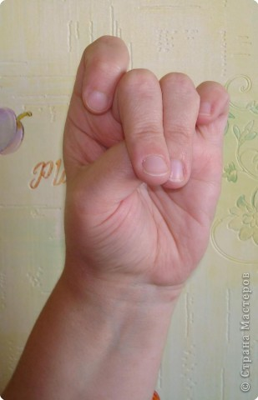

"Курочка"
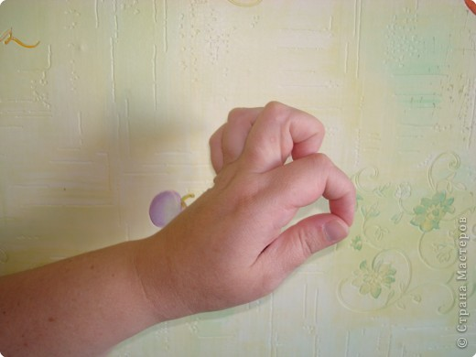

"Стол"
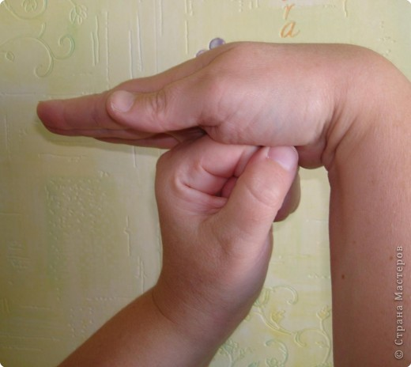

"Стул"
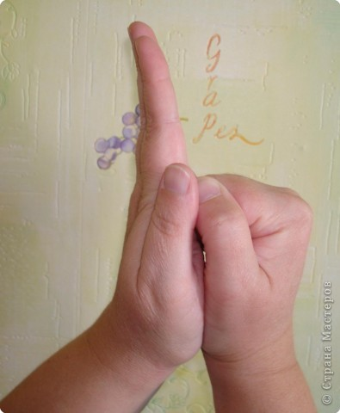

"Домик"
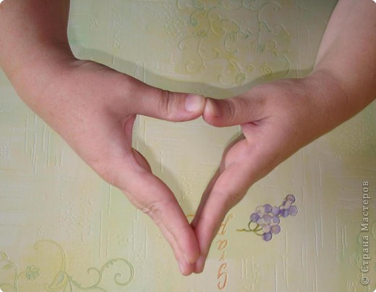
"Мост"
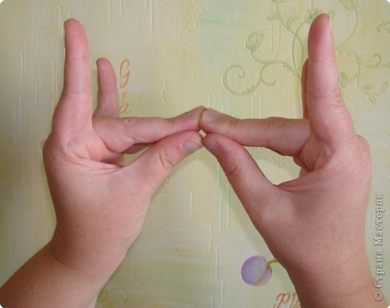

"Воротики"
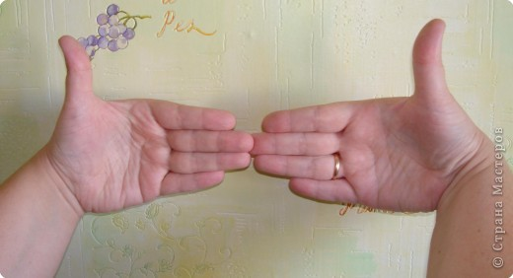
8.
"Лебедь"
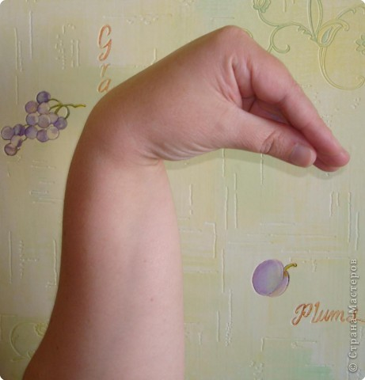
9.

"дерево"
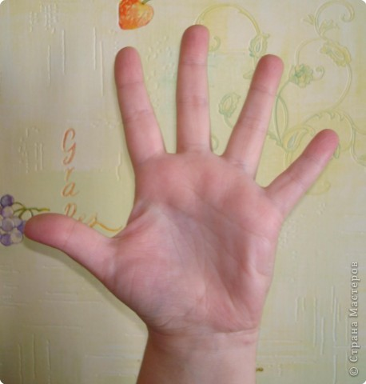
10.

"Деревья"
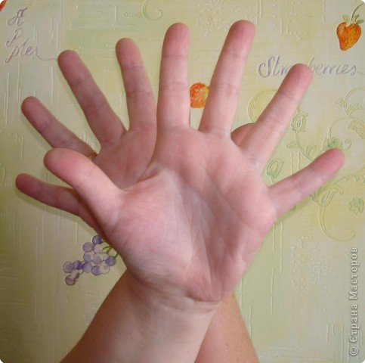
11.
"Бочка"
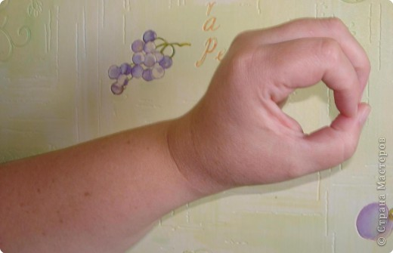
12.
"Бинокль"
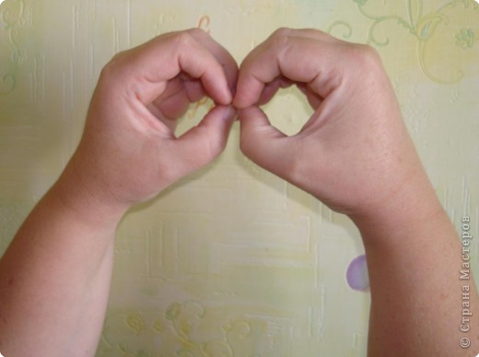
13.

"Колокольчик"
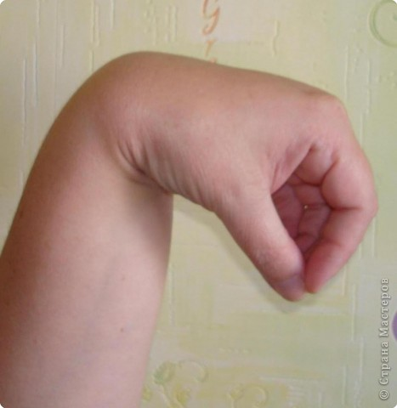
14.

"Улитка"
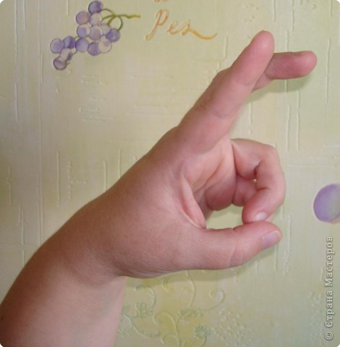
15.

"Цветок" не распустившийся
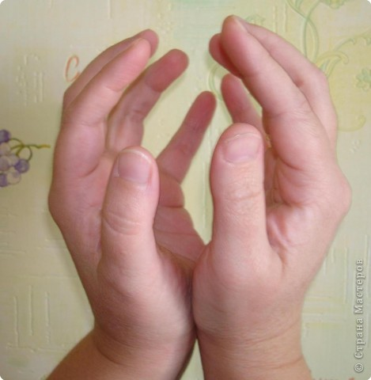
16.
"Цветок" распустившийся
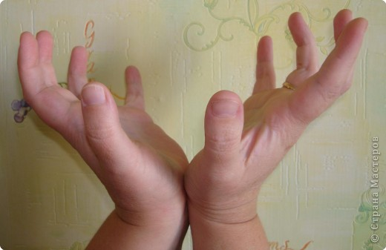
17.
"Корни"
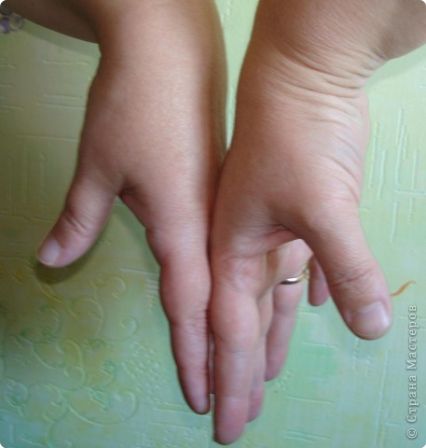
18.

"Кошка"
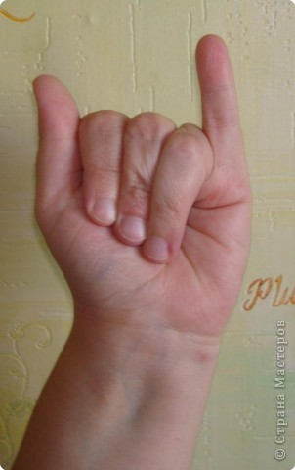
19.

"Собака"
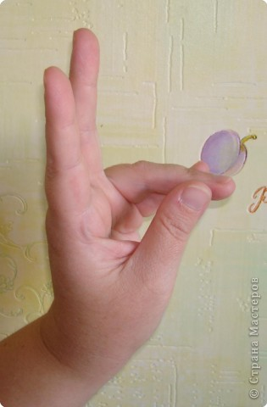
20.

"Зайчик"
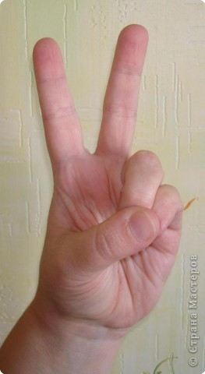
21.

"Петушок"
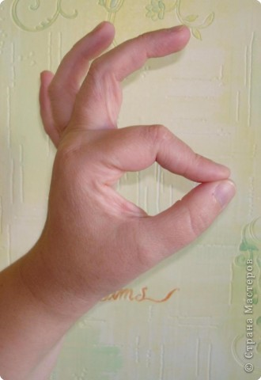
22.
"Щука"
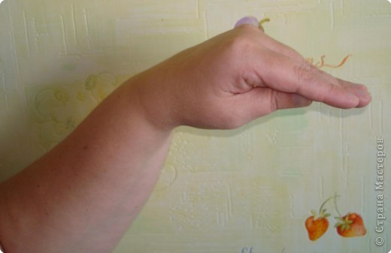
23.
"Коза"
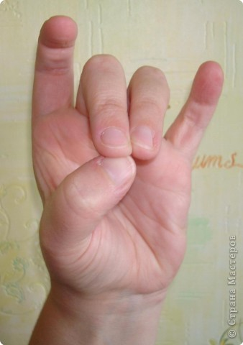
24.
"Лошадка"
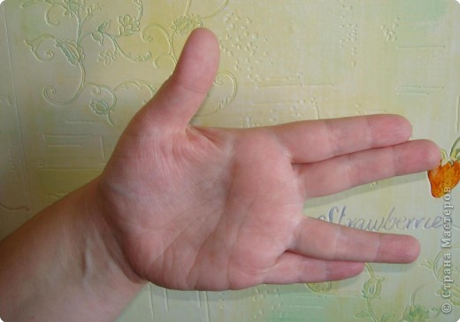
25.
"Птица"-1
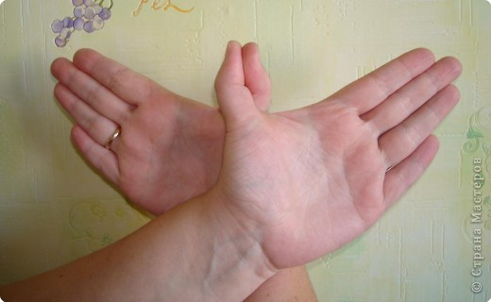
26.
"Птица" - 2
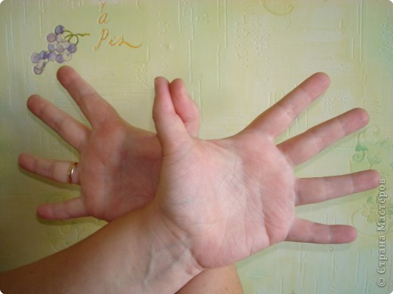

А это игры для пальчиков.
"Замок"
На двери висит замок (соединения пальцев рук в замок).
Кто открыть его бы смог? (Повторение движений).
Потянули (пальцы сцеплены в "замок", руки потянуть в одну, потом другую сторону),
Покрутили (движение кистями рук со сцепленными пальцами от себя к себе),
Постучали (пальцы сцеплены, основаниями ладоней постучать друг о друга)
И — открыли (пальцы расцепить, ладони в стороны).
"Цветок"
Вырос высокий цветок на поляне ("цветок" с закрытыми лепестками),
Утром весенним раскрыл лепестки ("цветок" раскрывшийся),
Всем лепесткам красоту и питание (ритмичные движения пальцами вместе и врозь),
Дружно дают под землёй корешки ("корни").

"Курица, петух и лебедь"
Курица спешит к пруду ("курица" левой рукой),
Петух гуляет на лугу ("петух" правой рукой),
В такт им лебедь с шеей длинной ("лебедь" правой рукой),
Вторит песней лебединой.

"Птички"
Птички полетели ("птички"),
Крыльями махали ("птички", махи ладонями с широко расставленными пальцами),
На деревья сели ("деревья"),
Вместе отдыхали ("птички").

"Семья"
(Пальцы сжаты в кулак).
Этот пальчик - дедушка (поднимаем вверх большой палец),
Этот пальчик - бабушка (разгибаем указательный палец),
Этот пальчик - папочка (разгибаем средний пальчик),
Этот пальчик - мамочка (разгибаем безымянный пальчик),
Этот пальчик - Я (разгибаем мизинчик),
Вот и вся моя семья! (поднимаем вверх раскрывшую ладошку).

